***Не кричите на детей!***

Лишь по-детски сожмется в комочек, заплачет или напугается настолько, что не сможет даже убежать.

Особенно видно, когда кричат взрослые, которые являются для ребенка главными наставниками. Я имею в виду семью и педагогов. Уставшая от забот мама, погруженный в свои дела папа не считают зазорным прикрикнуть на свое дитя и, если оно не поняло с первого слова, то повторят еще, добавив при этом лишний децибел.

Ребенок, конечно, услышит вас, но что при этом поймет и почувствует? Очевидно, не благодарность за внимание и заботу, а обиду, страх, злость за перенесенное унижение.

Почему мы позволяем себе крик? Разве недостаточно слова или личного примера? Не сомневайтесь, дети пристально за нами наблюдают, изучают нас. Они видят сильные и слабые стороны взрослых. Умеют ценить добрые взаимоотношения, сочувствуют нашим взрослым заботам. Дети идут по жизни, остро чувствуя добро и зло. И не стоит унижать их человеческое достоинство грубыми эмоциями.

Не стоит скрывать от детей свою усталость, плохое самочувствие. Важно ваше поведение в трудную минуту. Как мы себя ведем? Срываем злость, плохое настроение на беззащитных? Выплескиваем эмоции на объект, который меньше всего виноват в нашем неуспехе? Да, ребенок бывает непослушным. Дети еще учатся жить, они ошибаются, пробуют на вкус всякое, не всегда полезное и настоящее. Но мы-то, мы-то взрослые, опытные и «битые» не должны «тормозить» начинающих путников. Учить, помогать – да, но поступками, мудрыми советами. Крики и оскорбления – это не для наших любимых детей. Они простят нас, беззаветно любя, даже если мы бываем несправедливы. Но и подражать тоже будут, копируя манеры, стиль общения.

Кто из нас не хотел бы иметь тактичного, внимательного сына, хорошую ласковую дочку? Эти важные черты характера закладываются в ребенке, если у него умные, чуткие наставники. А если маленького человека воспитывают криком и шлепками, трудно сохранить доброе сердце.

***Подумайте об этом родители!***

***Государственное учреждение образования***

***«Жлобинский районный центр коррекционно-развивающего обучения и реабилитации»***

*НЕ КРИЧИТЕ НА ДЕТЕЙ!*

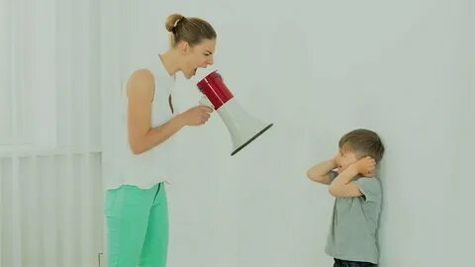

***Социально-педагогическая и психологическая служба***

***Жлобинского районного ЦКРОиР***